附件1
江苏省防雷减灾能力培训班日程安排
2018年3月 南京

日 期 | 时 间 | 内 容 | 主讲 | 地 点
3月30日 | 8:45-11:45 | 防雷检测法律法规及资质申报 | 陈红兵 | 南京信息工程大学大学生活动中心小剧场
 | 13:30-17:00 | 雷电与防护基础知识 | 肖稳安
3月31日 | 8:45-11:45 | 雷电与防护基础知识 | 肖稳安
 | 13:30-17:00 | 防雷检测仪器装备 | 杨仲江
4月1日 | 8:45-11:45 | 防雷装置检测标准规范 | 冯民学
 | 13:30-17:00 | 防雷现场检测及报告制作 | 涂永高

注意事项：
- 遵守作息时间和课堂纪律，课间休息不要大声喧哗。
- 上课时手机请关机或设置在振动状态，不在教室内接听电话。
- 教室内禁止吸烟，保持环境整洁、卫生，不损坏公物。
- 用餐时间：早餐：6:00—8:00，中餐12:10—13:10，晚餐17:30-18:30。
- 就餐地点：南京信息工程大学东苑食堂。

附件2
南京信息工程大学周边宾馆
序号 | 名称 | 距离校门 | 地址 | 联系电话
1 | 南气宾馆 | 南信大校内 | 宁六路219号 | 025-58699888
2 | 南京尚优客宾馆 | 距离北门320米 | 浦口区盘锦花园028栋104室 | 025-58181069
3 | 福安宾馆 | 距离北门400米 | 浦口区盘锦花园26栋 | 15850669079
4 | 金晟湾快捷酒店 | 距离东大门400米 | 浦口区新华西路458号 | 025-58559099
5 | 怡莱酒店 | 距离东大门500米 | 浦口区杨新路1号 | 025-57011188
6 | 瑞庭商务酒店 | 距离东大门600米 | 浦口区杨新路5号 | 025-57726576
7 | 伊家主题宾馆 | 距离东大门700米 | 浦口区杨新路48号 | 025-86810001
8 | 七天优品酒店 | 距离北门930米 | 浦口区盘龙山庄10幢101室 | 025-58150877
9 | 三川宾馆 | 距离北门1.4公里 | 浦口区大厂杨新路108号 | 025-57799927
10 | 南京金陵新城饭店 | 距离东大门3公里 | 六合区大厂园西路448号 | 025-57018666

（1）报到乘车路线：
南京站乘地铁3号线至泰冯路站再换乘地铁S8至南京信息工程大学站即到。
地铁3号线 （运营时间6:00--23:00）
地铁S8 (运营时间6:00--22:00)
（2）建议参训学员提前预定附近宾馆，部分宾馆距离学校较远，预定前请考虑实际情况。

附件3 江苏省防雷减灾能力培训班报到地图
1、报到地址在南京信息工程大学南气宾馆。
2、授课地址在南信大大学生活动中心2楼。
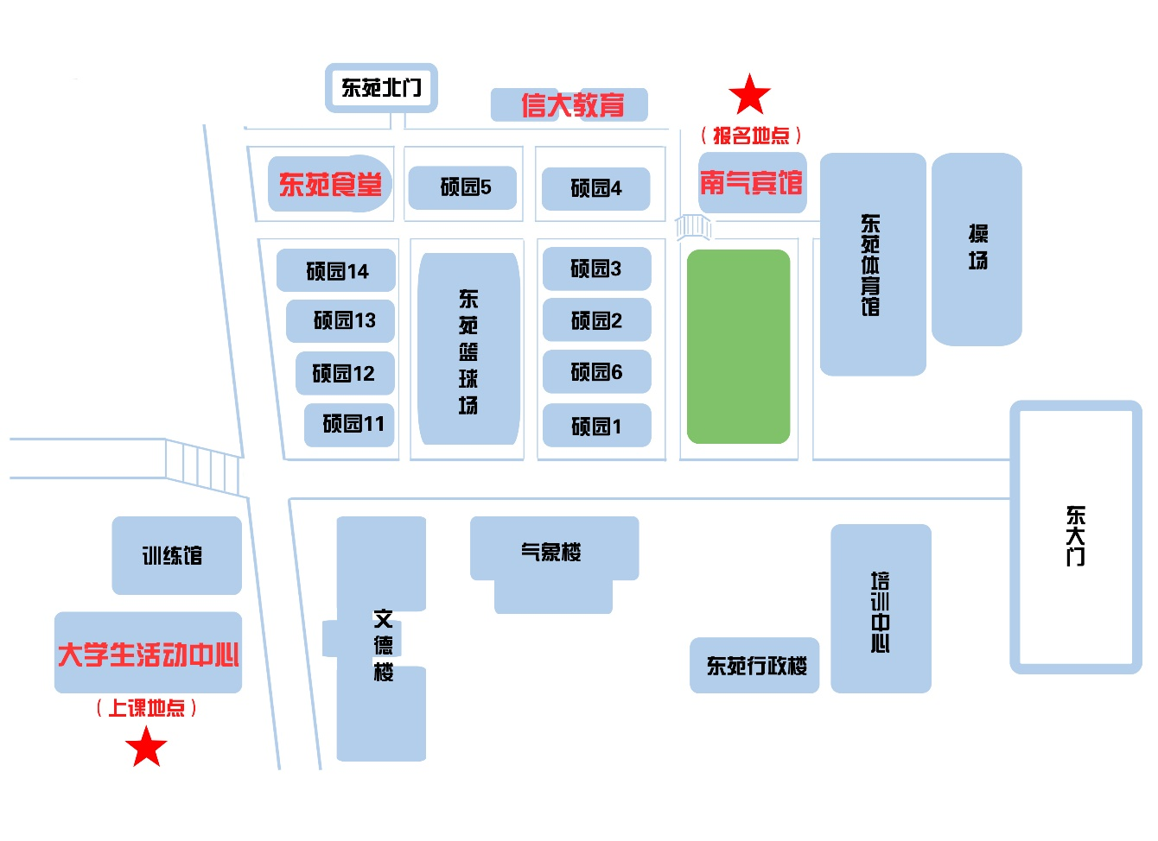
3、以上附件如不清楚，可联系南信大姚来，15151819555。

